**โค้ดภาษาซี**

#include <avr/io.h>

#include <avr/interrupt.h>

int main(void)

{

DDRC = 0x01; // set PC0 as output

TIMSK0 = 0x02; // compare match A interrupt enable

TCCR0B = 0x03; // clk div by 64

TCCR0A = 0x02; // CTC mode

TCNT0 = 0;

OCR0A = 55;

sei();

while (1)

{

}

}

ISR(TIMER0_COMPA_vect)

{

PORTC ^= 0x01;

}

**ภาพวงจรบน Proteus**

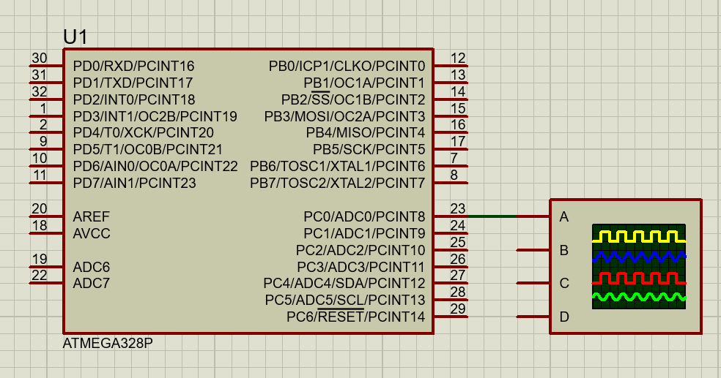

**ภาพการทำงานของวงจรบน Proteus**